ГРАФИЧЕСКОЕ ОПИСАНИЕ
местоположения границ населенных пунктов, территориальных зон, особо охраняемых природных территорий, зон с особыми условиями использования территории
Публичный сервитут в целях строительства и эксплуатации ЛЭП-0,4 кВ в составе объекта: «Строительство ЛЭП-0,4 кВ для электроснабжения объекта, расположенного по адресу: Красноярский край, г. Минусинск, ул. Абаканская, д. 66 а»
(наименование объекта, местоположение границ которого описано (далее - объект)
Раздел 1
Сведения об объекте
N п/п | Характеристики объекта | Описание характеристик
1 | 2 | 3
1 | Местоположение объекта | Красноярский край, Минусинск г
2 | Площадь объекта ± величина погрешности определения площади (P ± ∆P), м² | 713 ± 9
3 | Иные характеристики объекта | Установить публичный сервитут на основании ходатайства акционерного общества «Красноярская региональная энергетическая компания» (660049, Красноярский край, город Красноярск, Мира проспект, дом 10, пом. 55, ОГРН 1152468001773, ИНН 2460087269) в целях строительства и эксплуатации ЛЭП-0,4 кВ в составе объекта: «Строительство ЛЭП-0,4 кВ для электроснабжения объекта, расположенного по адресу: Красноярский край, г. Минусинск, ул. Абаканская, д. 66 а», площадью 713 кв.м., в границах кадастрового квартала 24:53:0110371, сроком на 10 лет.

Раздел 2
Сведения о местоположении границ объекта
1. Система координат МСК 167
2. Сведения о характерных точках границ объекта
Обозначение характерных точек границ | Координаты, м |  | Метод определения координат характерной точки | Средняя квадратическая погрешность положения характерной точки (Mt), м | Описание обозначения точки на местности (при наличии)
Обозначение характерных точек границ | X | Y | Метод определения координат характерной точки |  | Описание обозначения точки на местности (при наличии)
1 | 2 | 3 | 4 | 5 | 6
1 | 374329.71 | 18493.00 | Аналитический метод | 0.1 | -
2 | 374328.80 | 18493.72 | Аналитический метод | 0.1 | -
3 | 374327.51 | 18494.76 | Аналитический метод | 0.1 | -
4 | 374325.06 | 18493.83 | Аналитический метод | 0.1 | -
5 | 374327.48 | 18487.49 | Аналитический метод | 0.1 | -
6 | 374306.32 | 18462.70 | Аналитический метод | 0.1 | -
7 | 374294.54 | 18446.45 | Аналитический метод | 0.1 | -
8 | 374294.46 | 18444.52 | Аналитический метод | 0.1 | -
9 | 374279.10 | 18423.63 | Аналитический метод | 0.1 | -
10 | 374297.21 | 18409.35 | Аналитический метод | 0.1 | -
11 | 374308.49 | 18398.69 | Аналитический метод | 0.1 | -
12 | 374317.47 | 18405.58 | Аналитический метод | 0.1 | -
13 | 374323.40 | 18401.72 | Аналитический метод | 0.1 | -
14 | 374320.62 | 18398.18 | Аналитический метод | 0.1 | -
15 | 374328.22 | 18392.32 | Аналитический метод | 0.1 | -
16 | 374337.41 | 18404.21 | Аналитический метод | 0.1 | -
17 | 374329.81 | 18410.08 | Аналитический метод | 0.1 | -
18 | 374325.92 | 18405.03 | Аналитический метод | 0.1 | -
19 | 374317.29 | 18410.47 | Аналитический метод | 0.1 | -
20 | 374308.76 | 18403.94 | Аналитический метод | 0.1 | -
21 | 374299.83 | 18412.38 | Аналитический метод | 0.1 | -
22 | 374297.90 | 18413.92 | Аналитический метод | 0.1 | -
23 | 374288.80 | 18421.17 | Аналитический метод | 0.1 | -
24 | 374284.59 | 18424.46 | Аналитический метод | 0.1 | -
25 | 374298.40 | 18443.12 | Аналитический метод | 0.1 | -
26 | 374298.48 | 18445.07 | Аналитический метод | 0.1 | -
27 | 374309.46 | 18460.22 | Аналитический метод | 0.1 | -
28 | 374332.06 | 18486.69 | Аналитический метод | 0.1 | -
1 | 374329.71 | 18493.00 | Аналитический метод | 0.1 | -

3. Сведения о характерных точках части (частей) границы объекта
Обозначение характерных точек части границы | Координаты, м |  | Метод определения координат характерной точки | Средняя квадратическая погрешность положения характерной точки (Mt), м | Описание обозначения точки на местности (при наличии)
Обозначение характерных точек части границы | X | Y | Метод определения координат характерной точки |  | Описание обозначения точки на местности (при наличии)
1 | 2 | 3 | 4 | 5 | 6
- | - | - | - | - | -

Раздел 3
Сведения о местоположении измененных (уточненных) границ объекта
1. Система координат МСК 167
2. Сведения о характерных точках границ объекта
Обозначение характерных точек границ | Существующие координаты, м |  | Измененные (уточненные) координаты, м |  | Метод определения координат характерной точки | Средняя квадратическая погрешность положения характерной точки (Mt), м | Описание обозначения точки на местности (при наличии)
Обозначение характерных точек границ | X | Y | X | Y | Метод определения координат характерной точки |  | Описание обозначения точки на местности (при наличии)
1 | 2 | 3 | 4 | 5 | 6 | 7 | 8
- | - | - | - | - | - | - | -

3. Сведения о характерных точках части (частей) границы объекта
Обозначение характерных точек части границы | Существующие координаты, м |  | Измененные (уточненные) координаты, м |  | Метод определения координат характерной точки | Средняя квадратическая погрешность положения характерной точки (Mt), м | Описание обозначения точки на местности (при наличии)
Обозначение характерных точек части границы | X | Y | X | Y | Метод определения координат характерной точки |  | Описание обозначения точки на местности (при наличии)
1 | 2 | 3 | 4 | 5 | 6 | 7 | 8
- | - | - | - | - | - | - | -

Раздел 4
Схема расположения границ публичного сервитута
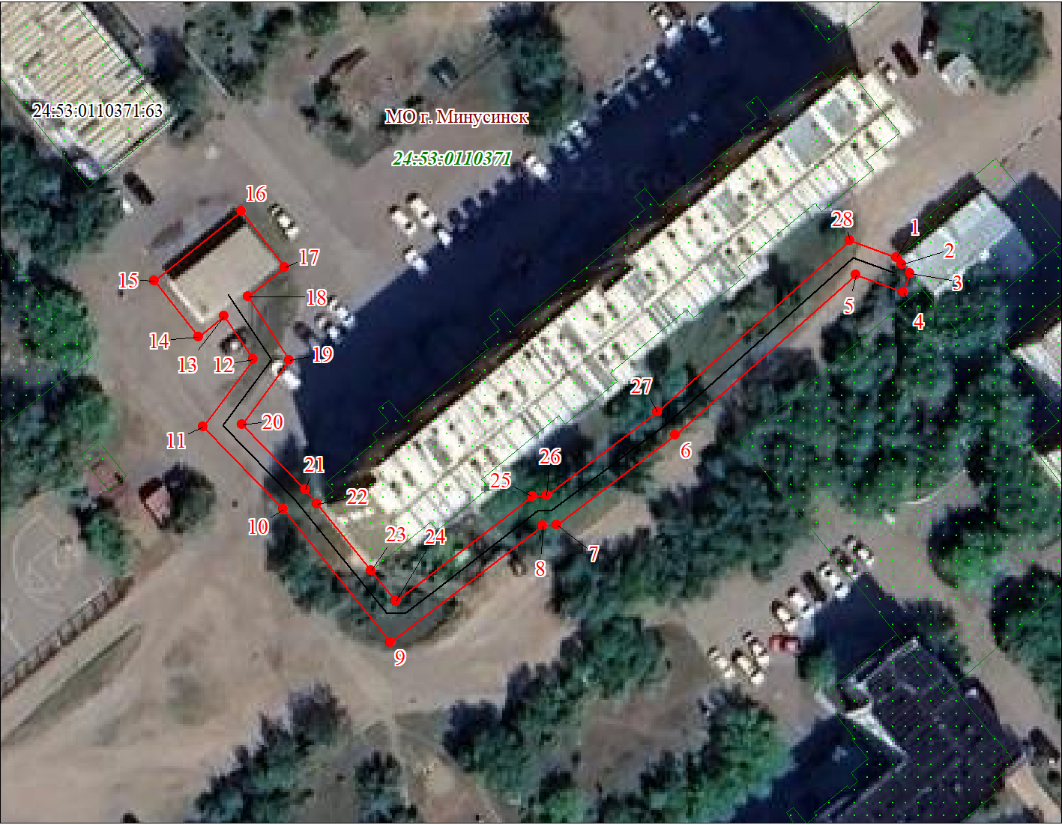
Масштаб 1:800

Используемые условные знаки и обозначения:

 | Характерная точка границы публичного сервитута
 | Надписи номеров характерных точек границы публичного сервитута
 | Граница публичного сервитута
 | Граница кадастрового квартала
24:53:011 | Обозначение кадастрового квартала
 | Существующая часть границы, имеющиеся в ЕГРН сведения о которой достаточны для определения ее местоположения
 | Надписи кадастрового номера земельного участка
 | Проектируемая граница объекта капитального строительства

Дата 08.11.2023 г.

